2025年深圳市海洋产业高质量发展专项资金（海洋机构落户投资、海洋企业成长、
国家/省级项目配套、贷款贴息项目）
申报指南

为落实全球海洋中心城市建设工作部署，加快培育发展海洋产业集群，深圳市海洋发展局现计划支持一批建设方案明确、技术先进、具有示范意义、支撑性强的海洋领域项目，引导海洋产业国产化、智能化、绿色化发展，加快推动我市海洋产业高质量发展。

一、设定依据
《深圳市市级财政专项资金管理办法》《深圳市规划和自然资源局专项资金管理办法》《深圳市促进海洋产业高质量发展的若干措施》《深圳市海洋产业高质量发展专项资金扶持操作规程》等。

二、支持方向
本次发布的资助计划资助范围主要聚焦在海洋能源与矿产、海洋工程和装备、海洋电子信息、海洋生物医药、海洋交通运输、海洋现代服务等海洋产业中海洋机构落户投资、海洋企业成长、国家/省级项目配套、贷款贴息四个细分领域。

三、基本情况

（一）项目类别与资助领域
本次发布的资助计划涵盖立项类项目与非立项类项目两类，资助领域包括海洋机构落户投资、海洋企业成长、国家/省级项目配套与贷款贴息。其中，立项类项目共1项（海洋机构落户投资项目），非立项类项目共3项（海洋企业成长、国家/省级项目配套、贷款贴息项目）

（二）资助方式
1.立项类项目（海洋机构落户投资项目）采取“事前立项、事后资助”方式，即项目单位根据本指南要求提交项目申请，在项目获批立项后自行组织项目实施，待项目通过验收评审后获得专项资金资助。
2.非立项类项目（海洋企业成长、国家/省级项目配套、贷款贴息项目）采取“事后资助”方式，项目单位根据本指南要求提交项目申请，待项目通过材料审查、专项审计后获得专项资金资助。

（三）各领域资助金额
海洋机构落户投资领域年度资助总金额最高不超过4000万元，海洋企业成长、国家/省级项目配套及贷款贴息领域年度资助总金额最高各不超过1000万元。各领域资助总金额我局将视申报情况在最高限额内进行统筹调整，资金实际拨付时点视专项资金下达时间等因素而定。

（四）最大申报数量
其中，立项类项目每家项目单位同一年度内可牵头或独立申报不超过3项，且申报同一类型项目不超过2项。

四、基本申报条件
本次资助项目申报条件包括基本申报条件与专项申报条件，申报任一领域资助项目都必须同时满足基本申报条件与专项申报条件。
（一）申报单位为深圳市内依法经营，具备独立法人资格的企事业单位（含《国家统计局统计单位划分及具体处理办法》所规定的视同法人单位，下同）；联合申报项目的，牵头单位须满足本项要求，协作单位须为具备独立法人资格的企事业单位；
（二）申报项目符合国家、广东省、深圳市海洋产业发展政策和经济社会发展要求，并符合《深圳市市级财政专项资金管理办法》《深圳市规划和自然资源局专项资金管理办法》《深圳市促进海洋产业高质量发展的若干措施》《深圳市海洋产业高质量发展专项资金扶持操作规程》及本指南等有关要求；
（三）未违反国家、省、市联合惩戒政策和制度规定，未被列入严重失信主体名单；
（四）申报单位无逾期未办理验收或验收未通过的项目经历，不存在多头申报、重复申报市级财政性资金资助行为；
（五）同一项目不得同时申报不同立项类项目，已获国家、省级、市级、区级财政资金支持的项目不得再次申报立项类项目；
（六）法律、法规、规章规定的其他条件。

五、资助标准及专项申报条件
项目单位应按要求在规定期限内进行项目申报，申报材料、验收材料须加盖项目单位公章。申报任一领域资助项目都必须同时满足基本申报条件及专项申报条件。
（一）海洋机构落户投资项目
为促进海洋机构集聚，围绕海洋能源与矿产、海洋工程和装备、海洋电子信息、海洋生物医药、海洋现代服务等领域，支持企业在深圳设立涉海子公司、研发机构并实际运营；海洋科研机构和高校等在深圳建设新型海洋研发机构并实际运营，船级社、海洋组织等在深圳设立分支机构并实际运营。
1.资助标准：
按照不超过项目总投资金额的30%予以资助，单个项目资助金额不超过2000万元。
受年度总额控制，该领域年度资助总额不超过4000万元。
2.专项申报条件：
（1）项目申报单位应为在深圳新设立的涉海子公司、研发机构或分支机构等。其中，新设立的涉海子公司，其产品或服务应已应用于海洋领域；新设立的海洋研发机构，其科技创新成果或团队成员研究方向应与海洋领域相关；新设立的海洋组织分支机构，其主营业务或职能应与海洋领域相关。
（2）项目申报单位均应满足涉海业务营收占总营收的比例不低于50%（非营利性组织除外）。
（3）落户单位成立时间应为《深圳市促进海洋产业高质量发展的若干措施》印发（2023年11月22日，不含当日）之后。
（4）具备项目建设所需要的场地、人员等条件。
（5）企业在深圳设立涉海子公司、研发机构并实际运营，要求项目总投资金额不低于1000万元，包括固定资产投资和研发费用，其中固定资产投资占总投资比例不低于40%，委托开发费用占研发费用比例不超过40%；海洋科研机构和高校等在深圳建设新型涉海研发机构并实际运营，船级社、海洋组织等在深圳设立分支机构并实际运营，要求项目总投资金额不低于200万元，包括固定资产投资和研发费用。
项目总投资构成：主要包括固定资产投资和研发费用，其中固定资产投资主要包括软硬件设备及工器具购置费（含专用仪器设备试制费）、安装工程费、设备改造和租赁费等，不包括建筑工程费用；研发费用包括自主研发费和委托开发费。其中，自主研发费主要包括研发活动所需的燃料动力费、原材料费、场地租赁费、事务费、人力资源费（不包括财政供养人员的工资性支出）以及差旅费、会议费等其他费用；委托开发费主要是指购买研发外包服务所支出的费用。
（6）项目实施期不超过2年。
（7）申报时在职人员不低于3人，验收评审时落户单位在职人员不低于10人（项目验收时须提供验收前连续6个月的社保参保证明材料，且社保缴纳单位须为本落户单位）。
3.申报材料要求：
（1）项目实施方案，包含项目单位情况、项目单位产品、服务或科技创新成果应用于海洋领域的相关情况，项目主要建设内容、项目建设目标及进度安排、预期成果考核指标、项目投资估算等内容；
（2）项目投资决策文件扫描件（如单位登记证明文件等）；
（3）母公司2022-2024年度财务审计报告（申请单位为企业），上级单位2022-2024年度财务报表（申请单位为事业单位）。若项目申报单位母单位（公司、机构）成立未满三年，则提交成立至2024年度财务审计报告（申请单位为企业）或财务报表（申请单位为事业单位）。若2024年度财务审计报告尚未完成，则需提供2024年度财务报表及数据真实承诺书。财务审计报告需在注册会计师行业统一监管平台备案；
（4）落户单位的营业执照或事业单位法人证书、法定代表人身份证复印件；
（5）项目绩效目标考核表；
（6）项目投资预算表；
（7）项目团队成员列表；
（8）项目实施场地所有权或租用材料；
（9）“信用中国”官网下载的信用信息报告；
（10）其他支撑材料。
4.验收材料要求：
（1）验收申请报告，包括项目概述（含合同约定主要内容）、项目实施过程总结、实际完成投资情况、考核指标完成情况、项目单位经营情况（经营计划或战略、营收或正在开展的业务等）、在深纳税情况、取得的业绩成果或奖励（如专利、学术文章、实物产品或服务等）等；
（2）项目支出凭证，包括但不限于主要设备购置发票、记账凭证、银行付款回单、采购合同、研发费用支出、完税证明（非营利性机构无需提供）等项目投入的佐证材料，采用公开招标方式购置设备的还需要补充提供相关招投标文件；
（3）第三方检测（测试）报告、技术成果认证、发表论文、专利证书、软件著作权证书等技术成果指标佐证材料；
（4）项目实施以来项目单位历年年度财务审计报告（申请单位为企业）或财务报表（申请单位为事业单位）、销售发票、销售合同等与项目相关的经济成果指标佐证材料；
（5）落户单位在职人员验收前连续6个月的社保参保证明材料（社保缴纳单位须为本落户单位）。
（6）其他支撑材料。
（二）海洋企业成长项目
为充分发挥深圳电子信息和高端装备制造优势，引导和支持优势电子信息和高端装备制造企业向海发展，支持深圳海洋电子信息、海洋高端装备等海洋产业领域新注册海洋企业和培育高成长企业。同时满足两类项目申报条件的企业，需选择其中一项进行申报。
1.资助标准：
对于新注册企业，按照不超过上一年度综合经济贡献的5%予以资助，最高不超过50万元。对于高成长企业，按照不超过上一年度综合经济贡献的5%予以资助，当年最高不超过100万元（综合经济贡献由企业固定资产折旧、工资薪酬、企业利润、研发投入等四项指标加总计算。其中，已获得深圳市海洋产业高质量发展专项资金其他项目资助的部分应予以核减）。
受年度总额控制，该领域年度资助总额不超过1000万元。
2.专项申报条件：
（1）项目申报单位应为在深新注册或在深高成长的海洋电子信息、海洋高端装备等海洋产业领域企业。
（2）新注册海洋企业成立时间应为《深圳市促进海洋产业高质量发展的若干措施》印发之日起（2023年11月22日，不含当日）至2024年12月31日（含）止，且2024年度营收应不低于100万、涉海营收占总营收比例须达到50%及以上。
（3）高成长海洋企业2024年度营业收入增长率不低于15%或近两年主营业务收入或净利润的平均增长率不低于10%，且均需满足2024年度营业收入不低于1000万元，且2024年度涉海营收占总营收比例须达到50%及以上。
3.申报材料要求：
（1）专项资金申请报告，包含项目单位概况、主要业务情况、涉海业务情况、上一年度企业综合经济贡献情况；
（2）财务审计报告。财务审计报告需要显示固定资产折旧、工资薪酬、企业利润、研发投入等经营数据。申报新注册企业海洋企业资助，须提供2024年度财务审计报告。申报高成长企业资助，须提交2022-2024年度财务审计报告。如企业注册成立时间未满三年，则提交企业成立以来的年度财务审计报告；
（3）企业营业执照、法定代表人身份证复印件；
（4）税务部门提供的单位上年度完税证明复印件；
（5）其他支撑材料。
（三）国家/省级项目配套
为鼓励深圳海洋企业、科研机构和高校积极申报国家和省级项目，对国家和广东省自然资源主管部门资助且通过验收的海洋产业项目（以下简称国家和省项目）予以配套资助。
1.资助标准：
（1）仅受国家自然资源主管部门资助且通过验收的单个海洋产业项目：如国家资助金额高于50万元且未达项目总投资额的50%，则最高可按国家资助金额与项目总投资额50%的差额予以资助，但本次资助金额最高不超过国家资助金额的50%；
（2）仅受广东省自然资源主管部门资助且通过验收的单个海洋产业项目：如广东省资助金额高于50万元且未达项目总投资额的50%，则最高可按广东省资助金额与项目总投资额50%的差额予以资助，但本次资助金额最高不超过广东省资助金额的25%；
（3）同时受国家和广东省自然资源主管部门资助且通过验收的单个海洋产业项目：如国家和广东省的资助总金额高于50万且未达项目总投资额的50%，则最高可按国家和广东省的资助总金额与项目总投资额50%的差额予以资助，但本次资助金额最高不超过国家资助金额的50%或广东省资助金额的25%（即不超过两者中的较高者）；
受年度总额控制，该领域资助年度总金额不超过1000万元。
2.专项申报条件：
（1）申报配套资助的国家和广东省自然资源主管部门资助项目，其资助计划发布时间、立项时间及通过验收时间均应在《深圳市促进海洋产业高质量发展的若干措施》印发之日起（2023年11月22日，不含当日）至本指南印发之日（含）止。
（2）申请单位获得国家和广东省自然资源主管部门财政资助总额高于50万元（含），且财政资助资金之和低于实际总投资的50%。
3.申报材料要求：
（1）专项资金申请报告，包括国家/省级项目名称、具体建设内容、项目实施结果情况，以及获得各级财政资金配套的情况；
（2）营业执照或事业单位法人证书、法定代表人身份证复印件；
（3）上级部门或市海洋主管部门出具的验收意见或结论，附国家或省级项目验收时的验收申请报告、专家验收意见（如有）、财务专项审计报告等证明材料；
（4）项目中相关单位投入资金情况及证明材料、合作协议复印件等；
（5）其他支撑材料。
（四）贷款贴息项目
为加大涉海市场主体金融支持，对使用银行贷款开展实施的海洋领域科技研发和产业化项目予以贴息资助。
1.资助标准：
按照实际支付利息的70%予以资助，超过基准利率部分利息不纳入贴息计算，单个企业每年获得贴息的金额不超过300万元，在《深圳市促进海洋产业高质量发展的若干措施》有效期内获得贴息总额不超过500万元（贴息的最高期限为12个月，贷款期限超过12个月的，按12个月计算；不足12个月的，据实计算。银行贷款基准利率按2024年中国人民银行规定的一年期贷款基准利率加权平均为准，即3.34%）。
受年度总额控制，该领域年度资助总额不超过1000万元。
2.专项申报条件：
（1）贷款合同签订时间为《深圳市促进海洋产业高质量发展的若干措施》印发之日（2023年11月22日，不含当日）至2024年12月31日（含）止，申报贴息的贷款利息金额不低于10万元（申报贴息的贷款利息金额，其利率按实际利率与基准利率中的较低者确定）。
（2）申报单位须从国家金融监管部门核准的银行借入贷款，并且按借款合同约定按时还本付息。
（3）申请贴息的银行贷款需全部用于海洋领域科技研发或产业化项目（其中海洋领域科技研发项目指研究海洋领域关键技术、研发新型海洋产品和服务等有关科研项目，贷款用途包括研究新技术、研发新设备、试验及测试服务等；海洋领域产业化项目指以科技成果商业化应用和规模化生产为主要目标，将海洋科技成果转化为实际产品的项目，贷款用途包括生产线建设、产业化相关固定资产投资等。用于贸易流通、房地产建设等非海洋核心环节的银行贷款不纳入本资金扶持范围），以及申请贴息的银行贷款未受政府出台的其他贴息政策资助，不存在多头申报、重复申报情况。
（4）项目申报单位2024年度研发投入占主营业务收入的比例不低于10%，且2024年度涉海营收占总营收比例须达到50%及以上。
（5）项目申报单位应为具备独立法人资格的单一单位，不接受联合体申报。
（6）银行贷款用于实施海洋领域科技研发项目的，其科技研发要求由自主团队完成。
3.申报材料要求：
（1）资金申请报告，包括贷款支持的海洋领域科技研发和产业化项目名称、贷款情况，科技研发进展情况及成果、产业化项目建设进度情况及项目成效，以及相应成果、成效证明材料等。
（2）营业执照或事业单位法人证书、法定代表人身份证复印件。
（3）税务部门出具的年度纳税证明或者无欠税证明复印件。
（4）企业与银行签订的贷款合同和有关银行贷款有效凭据（银行拨款单）。
（5）企业支付银行贷款利息清单。
（6）贷款银行出具的贷款结清凭证（无固定格式，内容应当包含贷款开始及结清时间、贷款金额、实际支付利息总额、有无欠息等违约行为等，加盖银行章）。
（7）资金使用情况报告。
（8）项目单位年度财务审计报告（申请单位为企业）或财务报表（申请单位为事业单位），若2024年财务审计报告尚未完成，则需要提供2024年财务报表及数据真实承诺书。财务审计报告需要在注册会计师行业统一监管平台备案。
（9）其他支撑证明材料。

六、申报方式
1.申报单位登录广东政务服务网，登录网址：http://www.gdzwfw.gov.cn。登陆后搜索“海洋产业扶持计划”，按要求上传申报材料（按申报材料要求顺序编号命名，详见附件6）；
2.同步将所有申报材料发送至电子邮箱：haiyangjjc@pnr.sz.gov.cn；
其中，申报立项类项目须将所有申报材料（所有材料签字盖章扫描版+项目实施方案Word版、投资预算表Word版、绩效目标考核表Word版）按顺序编号命名并打包发送至邮箱（注明“海洋产业高质量发展专项资金项目+项目类别+牵头单位+项目名称”）；
申报非立项类项目须将所有申报材料（所有材料签字盖章扫描版+项目资金申请报告Word版）按顺序编号命名并打包发送至邮箱（注明“海洋产业高质量发展专项资金项目+项目类别+牵头单位+项目名称”）。
3.项目申报材料以通过广东政务服务网提交的版本为准。项目申报系统访问承载量有限，临近申报截止时间易出现系统“扎堆”访问，请项目申报单位提前预留时间上传材料，避免因系统过载影响项目申报。
4.涉密项目按照相关保密规定办理。

七、申报受理
（一）受理机关：深圳市海洋发展局。
（二）受理时间：自本指南发布之日起至2025年8月11日18:00前。
（三）业务咨询邮箱及咨询电话：
请优先通过发送电子邮件咨询项目申报相关问题（邮件内容请预留电话号码等有效联系方式），我局收到相关问题后将会逐一组织电话或邮件回复。
1.咨询邮箱：haiyangjjc@pnr.sz.gov.cn
2.咨询电话：
（1）海洋机构落户投资、海洋企业成长、国家/省级项目配套：0755-83573155；
（2）贷款贴息：0755-23965812；
电话咨询时间：工作日9:00-12:00，14:00-18:00。

八、办理流程

（一）立项类项目
立项阶段：申报单位提交项目申请材料―材料受理―立项评审―拟定立项名单―对外公示―确定立项名单―对外公告—签订合同；
验收阶段：申报单位提交验收申请材料—验收评审（含专项审计、专家评审）―拟定资助计划―对外公示―确定资助计划―对外公告—资金拨付。

（二）非立项类项目
申报单位提交申请材料―材料受理―专项审计―拟定资助计划―对外公示―确定资助计划―对外公告—资金拨付。

九、收费
无。

十、注意事项
1.我局从未委托任何机构或个人代理项目申报事宜，请项目单位按指南要求进行申报。我局将严格按照有关标准和程序受理申请，不收取任何费用。如有任何机构或个人假借我局工作人员名义向企业收取费用的，请知情者向我局举报。
2.同一项目不得多头申报、重复申报。经核实属于多头申报、重复申报的项目，将取消项目单位申报资格并追究责任。
3.项目申报有关材料编制请参照附件提纲要求。申报单位应对申请材料的合法性、真实性、准确性、完整性负相应法律责任。
4.申报项目将按照《深圳市海洋产业高质量发展专项资金扶持操作规程》进行管理。
5.在项目管理过程中，如涉及纸质材料邮寄，请通过EMS快递邮寄，送达时间以EMS快递系统签收时间为准。

附件：1.海洋机构落户投资项目申报材料（模版）
2.海洋企业成长项目申报材料（模版）
3.国家/省级项目配套项目申报材料（模版）
4.贷款贴息项目申报材料（模版）
5.申报材料命名及打包发送样式

附件1

深圳市海洋产业高质量发展专项资金

海洋机构落户投资项目申报材料

（模版）

附件 1-1

深圳市海洋产业高质量发展专项资金
海洋机构落户投资项目实施方案

项目名称：
申报单位： （盖章）
负 责 人：
项目起止年月：
联系电话：
电子邮箱：

二〇 年 月

项目基本情况表
项目名称
申报单位性质 | □涉海企业 □海洋科研机构/高校/船级社/海洋组织
申报单位名称 |  | 注册时间
单位地址 |  | 邮编
统一社会信用代码 |  | 法人代表
银行账号 |  | 开户银行全称
上年度总营收 |  | 上年度纳税额
项目联系人 |  | 身份证号
联系电话 |  | 电子邮箱
通讯地址
项目起止时间 | 年 月— 年 月
项目实施地
主要内容
（300字以内）
目标指标
（300字以内）
总投资测算 | 项目总投资 万元，拟申请财政补助金额 万元。
本单位郑重承诺：对所填报内容及相关材料的真实性负责，并依法承担相应的法律责任。
（单位盖章）
年 月 日
注：申报单位注册时间不满一年的，无需填写上年度营收和税金。
编制说明
一、格式要求：中文编写、A4纸张、字体格式参考模版。
二、申报项目需符合《深圳市海洋产业高质量发展专项资金扶持操作规程》和本指南中规定的申报条件。
三、项目申报单位应遵守国家有关法律法规，客观、真实地填报申报材料，同一项目不得重复申报。一经查实虚假申报、重复申报，将取消申报资格。
四、项目总投资、申报专项资金额度应与申报单位现有研发能力、经济实力、资金筹措能力及项目任务的要求相匹配。
五、实施方案由申报单位编写或联合协作单位（如有）共同编写。

一、项目建设必要性及意义
结合国内外产业发展现状及趋势、深圳海洋产业或政策支持方向，从提高深圳自主创新能力、城市影响力或国际化程度、完善产业链或产业生态、促进产业发展等角度，分析论述企业或相关单位的落户深圳的必要性，以及对深圳海洋产业发展的意义。结合企业或相关单位未来在深圳谋划布局方向，论述实施该项目的经济和社会效益。
二、项目单位及母单位（公司、机构）情况
项目单位相关情况，应包括登记注册、人员配置、主要功能或主营业务、成立至今的财务状况、涉海业务营收占总营收比例、科技创新能力以及获得拥有的奖项、资质、荣誉、认定或证书等方面情况，并提供相关证明材料。
项目负责人及主要团队成员情况，应包括人员从事专业领域及工作年限、职称、学历、参与项目经历等信息，需提供相关证明材料。
母单位（公司、机构）相关情况，应包括登记注册、主要功能或主营业务、科技创新能力以及获得拥有的奖项、资质、荣誉、认定或证书等方面情况，并提供相关证明材料。
项目单位产品、服务或科技创新成果应用于海洋领域的相关情况。
项目单位涉海营收情况（项目申请单位为事业单位或行业组织可不提供该项）。
三、项目建设方案
（一）总体目标
项目预期实现的总体建设目标，在产、学、研等方面可实现的预期成果。
（二）项目重难点分析
项目实施重点和主要难点。
（三）项目建设内容
项目主营业务、总体规模、投资计划、团队建设计划、项目主要建设内容、拟采用的技术方案、设备购置方案（设备选型、数量等）等。
（四）项目进度安排
项目分年度实施进度安排及关键时间节点。
（五）项目组织管理
项目实施中的组织管理。
（六）预期成果考核指标
按年度分类设置项目的产出指标，产出指标应具体并可考核，根据不同机构类型可包括预期取得的业绩成果或奖励，如带来的销售收入、社会投资、税收、人才培养、新增就业等经济社会效益指标，形成的知识产权、技术标准、新技术、新产品、新产线、论文专著等技术创新指标（结合绩效目标考核表）。
（七）风险应对预防措施
分析潜在的技术风险、市场风险、资金风险、政策风险，并提出相应的风险控制思路、保障措施等。
四、项目实施的可行性分析
（一）项目建设基础及优势
项目单位在国际国内相关领域的地位及影响力，在项目相关领域已形成的科技成果及知识产权情况，现有技术成果与项目目标任务的直接相关性，以及项目建设已具备的其他基本条件等，需提供相关证明材料。
（二）项目实施条件
主要包括项目所需场地、土地或海域、资金情况及已落实情况，环境影响评价情况等。
五、项目投资测算、资金筹措和财务分析
（一）投资测算及依据
本项目投资规模预计________万元，其中固定投资预计______万元，研发费用预计_______万元；申请财政资金资助_______万元。

项目预算表
项目名称： 单位：万元
序号 | 预算科目名称 | 项目总经费 | 项目年度经费
序号 | 预算科目名称 | 项目总经费 | 第一年度 | 第二年度
1 | 一、固定资产费
2 | 1、软硬件设备及工器具购置费
3 | 2、安装工程费
4 | 3、设备改造和租赁费
5 | 4、形成固定资产的其他投资
6 | 二、研发费
7 | 1、自主研发费
8 | （1）材料费
9 | （2）测试化验加工费
10 | （3）差旅费/会议费/国际合作与交流费
11 | （4）出版/文献/信息传播/知识产权事务费
12 | （5）专家咨询费
13 | （6）研发人员费（财政供养人员的工资性支出除外）
14 | （7）劳务费
15 | （8）研发人员绩效支出费
16 | （9）燃料动力费
17 | （10）场地租赁费
18 | 2、委托开发费
19 | 3、管理费
20 | 4、其他
 | 合计
注：据实填报，无相关预算支出可不填。其中，专利年费和专利代理等中介服务费不予资助。
（二）资金筹措方案
主要包括详细的投资计划、资金筹措途径、落实情况（如有协作单位，需列示每家单位的投入情况以及资金筹措情况）、自有资金情况（包括自有资金证明、银行贷款/授信证明等）、总投资中自有资金占比等。
（三）项目财务分析
主要包括内部收益率、投资利润率、投资回收期等指标的计算和评估。
六、总结
项目实施的经济、社会效益分析，以及推动区域海洋经济发展的作用等。

项目申报承诺书
单位（人）承诺遵守《深圳市市级财政专项资金管理办法》和操作规程、申报指南（通知）以及填表说明等相关文件规定，并自愿作出以下声明：
1、本单位（人）对本申请材料的合法性、真实性、准确性和完整性负责，并与上报市统计部门数据口径一致。如有虚假，本单位依法承担相应的法律责任。配合市海洋发展部门、财政部门和审计部门等有关部门完成相关监督检查、审计验收、绩效评价、调研统计等工作。
2、本单位承诺严格遵守安全生产法律、法规、规章及规范性文件，严格落实安全生产主体责任。如因未履行上述承诺导致发生安全生产违法违规行为，本单位自愿承担相应责任。
3、本单位（人）同意将本申请材料向依法审核工作人员和评审专家公开，对依法审核或者评审过程中公开的信息，由审核工作人员和评审专家承担保密义务，深圳市海洋发展局免予承担责任。
4、本单位承诺不存在到期未申请验收或者验收未通过的项目，所申报项目无下列情形之一：（1）知识产权争议；（2）存在重复资助情形。因政策允许可申报多项专项资金的，将在申报材料中标注并注明，提供佐证材料。
5、本单位承诺不委托中介机构申报该项目。
6、本单位不存在涉及重大诉讼、仲裁或严重行政违法被处罚情况，如因诉讼、仲裁或行政处罚执行导致财政资助资金被扣划、冻结的，本单位有义务申请撤销项目将财政资助资金全额退还市财政。
7、本申请材料仅为申请深圳市海洋产业高质量发展专项资金项目制作并已自行备份，不再要求深圳市海洋发展局予以退还。
特此承诺。

承诺单位（盖章）
法人代表（签字）
年 月 日
(单位需加盖公章，被委托人签字的还需提交法定代表人授权委托书，附承诺书后面。)

附件1-2

深圳市海洋产业高质量发展专项资金
海洋机构落户投资项目
投资预算表

项目名称：
项目申报单位（公章）：
项目负责人(签字)：
项目起止日期：
编制日期：

二〇二 年 月

项目预算表
表1
项目名称： 单位：万元
序号 | 预算科目名称 | 项目总经费 | 项目年度经费
序号 | 预算科目名称 | 项目总经费 | 第一年度 | 第二年度
1 | 一、固定资产费
2 | 1、软硬件设备及工器具购置费
3 | 2、安装工程费
4 | 3、设备改造和租赁费
5 | 4、形成固定资产的其他投资
6 | 二、研发费
7 | 1、自主研发费
8 | （1）材料费
9 | （2）测试化验加工费
10 | （3）差旅费/会议费/国际合作与交流费
11 | （4）出版/文献/信息传播/知识产权事务费
12 | （5）专家咨询费
13 | （6）研发人员费（财政供养人员的工资性支出除外）
14 | （7）劳务费
15 | （8）研发人员绩效支出费
16 | （9）燃料动力费
17 | （10）场地租赁费
18 | 2、委托开发费
19 | 3、管理费
20 | 4、其他
合计
投资预算说明：
对各项主要支出的用途和测算理由进行详细说明。

项目参加人员基本情况表
表2
项目名称：
人员类型 | 序号 | 姓名 | 身份证号码 | 工作单位 | 技术职称 | 投入本项目的全时  工作时间（人月） | 是否有工资性收入 | 人员分类
管理人员 | 1
管理人员 | 2
技术人员 | 1
技术人员 | 2
其他人员 | 1
其他人员 | 2
固定人员合计 |  |  |  |  |  |  | ／ | ／
流动人员或临时聘用人员合计 |  |  |  |  |  |  | ／ | ／
累计 |  |  |  |  |  |  | ／ | ／
注：1.职称分类：A、正高级 B、副高级 C、中级 D、初级 E、其他；
2.人员分类代码：A、项目负责人 B、项目骨干 C、其他研究人员；
3.是否有工资性收入：Y、是 N、否；
4.项目固定研究人员需填写人员明细。

软硬件设备及工器具购置预算明细表
表3
项目名称：
序号 | 项目单位 | 设备名称 | 用途（与项目任务的关系） | 购置设备  型号 | 数量  （台件） | 单价  （万元/台件） | 总额  （万元） | 主要技术  性能指标
1
2
3
4
5
6
7
……
单价≥50万元的软硬件设备，三家以上产品报价单及其联系电话等详细资料：

注：该表预算须与表1“项目预算表”保持一致。
材料费预算明细表
表4
项目名称：
序号 | 项目单位 | 购置材料名称 | 计量单位 | 单价（元/单位数量） | 购置数量 | 总额（万元）
1
2
3
4
5
6
大宗及贵重材料费合计 |  |  | / | / | /
其他材料费 |  |  | / | / | /
累计 |  |  | / | / | /
注：1.大宗及贵重材料，是指项目实施过程中，即产品/技术研发、试验性生产、中试（含临床及推广应用）、检验检测等过程中消耗数量过多或单位价格较高、总费用在10万元及以上的材料，需填写明细。
2.该表预算须与表1“项目预算表”保持一致。

测试化验加工费预算明细表
表5
项目名称：
序号 | 项目单位 | 测试化验加工的内容 | 测试化验加工单位 | 计量单位 | 单价  （元/单位数量） | 数量 | 总额（万元）
1
2
3
4
5
6
量大及价高测试化验费合计 |  |  | / | / | / | /
其他测试化验费 |  |  | / | / | / | /
累计 |  |  | / | / | / | /
注：1.量大及价高测试化验，是指项目实施过程中需测试化验加工的数量过多或单位价格较高、总费用在5万元及以上的测试化验加工，需填写明细。
2.该表预算须与表1“项目预算表”保持一致。

承 诺 书

本项目预算书是在认真阅读理解《深圳市海洋产业高质量发展专项资金扶持操作规程》及国家其他有关财务规章制度基础上，按程序和规定编制的。本单位法定代表人、本项目负责人保证预算书各项内容真实、客观，并承担与此相关的所有法律责任。

项目申报单位（公章）：
年 月 日
项目负责人（签字）：
年 月 日

附件1-3
深圳市海洋产业高质量发展专项资金
海洋机构落户投资项目
绩效目标考核表

项目名称
申报单位 |  |  |  |  |  |  |  |  | 项目实施期
资金  情况  （万元） | 项目总投资金额： |  |  | 万元 |  | 第一年度金额： |  | 万元 |  | 第二年度金额： |  | 万元
总  体  目  标 | 实施期目标 |  |  |  |  | 第一年度目标 |  |  |  | 第二年度目标
总  体  目  标 | 在项目实施期内预期达到的总体产出和效果。  目标1：  目标2：  目标3：  …… |  |  |  |  | 在项目实施期内预期达到的总体产出和效果。  目标1：  目标2：  目标3：  …… |  |  |  | 在项目实施期内预期达到的总体产出和效果。  目标1：  目标2：  目标3：  ……
绩  效  指  标 | 一级指标 | 二级指标 | 三级指标 |  | 指标值 | 二级指标 | 三级指标 |  | 指标值 | 二级指标 | 三级指标 |  | 指标值
绩  效  指  标 | 产  出  指  标 | 数量指标 | 新研发产品 |  |  | 数量指标 | 新研发产品 |  |  | 数量指标 | 新研发产品
绩  效  指  标 | 产  出  指  标 | 数量指标 | 新建产线 |  |  | 数量指标 | 新建产线 |  |  | 数量指标 | 新建产线
绩  效  指  标 | 产  出  指  标 | 数量指标 | …… |  | …… | 数量指标 | …… |  | …… | 数量指标 | …… |  | ……
绩  效  指  标 | 产  出  指  标 | 质量指标 | 新研发产品的性能 |  |  | 质量指标 | 新研发产品的性能 |  |  | 质量指标 | 新研发产品的性能
绩  效  指  标 | 产  出  指  标 | 质量指标 | 新研发产品的功耗 |  |  | 质量指标 | 新研发产品的功耗 |  |  | 质量指标 | 新研发产品的功耗
绩  效  指  标 | 产  出  指  标 | 质量指标 | …… |  | …… | 质量指标 | …… |  | …… | 质量指标 | …… |  | ……
绩  效  指  标 | 产  出  指  标 | 时效指标 | 完成产品研发 |  |  | 时效指标 | 完成产品研发 |  |  | 时效指标 | 完成产品研发
绩  效  指  标 | 产  出  指  标 | 时效指标 | 完成专利申请 |  |  | 时效指标 | 完成论文发表 |  |  | 时效指标 | 完成论文发表
绩  效  指  标 | 产  出  指  标 | 时效指标 | …… |  | …… | 时效指标 | …… |  | …… | 时效指标 | …… |  | ……
绩  效  指  标 | 产  出  指  标 | 成本指标 | 新增设备投资 |  |  | 成本指标 | 新增设备投资 |  |  | 成本指标 | 新增设备投资
绩  效  指  标 | 产  出  指  标 | 成本指标 | 新增研发投入 |  |  | 成本指标 | 新增研发投入 |  |  | 成本指标 | 新增研发投入
绩  效  指  标 | 产  出  指  标 | 成本指标 | …… |  | …… | 成本指标 | …… |  | …… | 成本指标 | …… |  | ……
绩  效  指  标 | 效  益  指  标 | 经济效益  指标 | 新增产值 |  |  | 经济效益  指标 | 新增产值 |  |  | 经济效益  指标 | 新增产值
绩  效  指  标 | 效  益  指  标 | 经济效益  指标 | 新增税收 |  |  | 经济效益  指标 | 新增税收 |  |  | 经济效益  指标 | 新增税收
绩  效  指  标 | 效  益  指  标 | 经济效益  指标 | …… |  | …… | 经济效益  指标 | …… |  | …… | 经济效益  指标 | …… |  | ……
绩  效  指  标 | 效  益  指  标 | 社会效益  指标 | 新增就业人数 |  |  | 社会效益  指标 | 新增就业人数 |  |  | 社会效益  指标 | 新增就业人数
绩  效  指  标 | 效  益  指  标 | 社会效益  指标 | 新增节能/减排 |  |  | 社会效益  指标 | 新增节能/减排 |  |  | 社会效益  指标 | 新增节能/减排
绩  效  指  标 | 效  益  指  标 | 社会效益  指标 | …… |  | …… | 社会效益  指标 | …… |  | …… | 社会效益  指标 | …… |  | ……
绩  效  指  标 | 效  益  指  标 | 可持续影响指标 | 实现国产化替代 |  |  | 可持续影响指标 | 实现国产化替代 |  |  | 可持续影响指标 | 实现国产化替代
绩  效  指  标 | 效  益  指  标 | 可持续影响指标 | 提供公共服务 |  |  | 可持续影响指标 | 提供公共服务 |  |  | 可持续影响指标 | 提供公共服务
绩  效  指  标 | 效  益  指  标 | 可持续影响指标 | …… |  | …… | 可持续影响指标 | …… |  | …… | 可持续影响指标 | …… |  | ……
指标解释：
1、请各申报单位严格按照实施方案内容填报本表，本表所包含的三级指标内容均需填报。
2、本表包括总体目标及年度目标。
3、绩效指标包含项目投资资金所产生的成效。
4、数量指标反映预期项目产出的产品数量或服务次数，包括但不限于新研发产品、新建产线、新申请专利数量、新制定行业标准等；质量指标反映预期产品或服务达到的标准、水平和效果，包括但不限于新研发产品的性能、功耗等；时效指标反映预期项目目标达成时间节点，包括但不限于完成产品研发、完成论文发表、完成项目建设时间等；成本指标反映预期项目所需成本的控制情况，包括但不限于新增设备投资、新增研发投入、新增材料投入等；经济效益指标反映预期项目对经济发展带来的影响和效果，包括但不限于新增产值、新增税收、新增出口额、新增企业等；社会效益指标反映对社会发展带来的影响和效果，包括但不限于带动社会新增就业人数等；可持续影响指标反映预期项目产出带来影响的可持续期限，包括但不限于实现国产化替代、提供公共服务等。

附件1-4

申报指南正文中要求的其他材料。

附件2

深圳市海洋产业高质量发展专项资金
海洋企业成长项目申报材料
（模版）

附件 2-1

深圳市海洋产业高质量发展专项资金
海洋企业成长项目资金申请报告

项目名称：
申报单位： （盖章）
项目负责人：
联系电话：
电子邮箱：

二〇 年 月

项目基本情况表
项目名称
拟申请财政补助金额（万元）
申请资助类别 | □新注册海洋企业 □高成长海洋企业
申报单位名称 |  |  |  | 法人代表
单位地址 |  |  |  | 邮编
统一社会信用代码
项目联系人 |  |  |  | 身份证号
联系电话 |  |  |  | 电子邮箱
开户银行账户
开户银行名称 | (请规范填写,如“××银行深圳××支行（或营业部）”）
开户银行账号 | (请填写人民币账户)
项目实施地
在深发展情况 | （如：在深注册时间、获本专项资金资助情况；主营业务、涉海业务、人员团队、核心技术、获奖情况、未来发展布局等）
近三年财务情况  （万元/%，若无则填“无”） |  |  | 20xx年 |  | 20xx年 |  | 20xx年
近三年财务情况  （万元/%，若无则填“无”） | 总营收
近三年财务情况  （万元/%，若无则填“无”） | 涉海业务营收
近三年财务情况  （万元/%，若无则填“无”） | 涉海营收占比 |  | % |  | % |  | %
近三年财务情况  （万元/%，若无则填“无”） | 固定资产折旧
近三年财务情况  （万元/%，若无则填“无”） | 研发投入
近三年财务情况  （万元/%，若无则填“无”） | 工资薪酬
近三年财务情况  （万元/%，若无则填“无”） | 净利润/增速 |  | / |  | / |  | /
近三年财务情况  （万元/%，若无则填“无”） | 上年度综合经济贡献
本单位郑重承诺：对所填报内容及相关材料的真实性负责，并依法承担相应的法律责任。
申请单位盖章
年 月 日

注：综合经济贡献由企业固定资产折旧、工资薪酬、企业利润、研发投入四项指标加总计算。其中，固定资产折旧为统计年报中的“本年折旧”；工资薪酬为统计年报中的“应付职工薪酬（本期贷方累计发生额）”；企业利润为统计年报中“营业利润”减去“投资收益”；研发投入应从企业所得税年度纳税申报表A107012中获取，为“本年研发费用加计扣除总额”除以“加计扣除比例”。
项目申报承诺书
单位（人）承诺遵守《深圳市市级财政专项资金管理办法》和操作规程、申报指南（通知）以及填表说明等相关文件规定，并自愿作出以下声明：
1、本单位（人）对本申请材料的合法性、真实性、准确性和完整性负责，并与上报市统计部门数据口径一致。如有虚假，本单位依法承担相应的法律责任。配合市海洋发展部门、财政部门和审计部门等有关部门完成相关监督检查、审计验收、绩效评价、调研统计等工作。
2、本单位承诺严格遵守安全生产法律、法规、规章及规范性文件，严格落实安全生产主体责任。如因未履行上述承诺导致发生安全生产违法违规行为，本单位自愿承担相应责任。
3、本单位（人）同意将本申请材料向依法审核工作人员和评审专家公开，对依法审核或者评审过程中公开的信息，由审核工作人员和评审专家承担保密义务，深圳市海洋发展局免予承担责任。
4、本单位承诺不存在到期未申请验收或者验收未通过的项目，所申报项目无下列情形之一：（1）知识产权争议；（2）存在重复资助情形。因政策允许可申报多项专项资金的，将在申报材料中标注并注明，提供佐证材料。
5、本单位承诺不委托中介机构申报该项目。
6、本单位不存在涉及重大诉讼、仲裁或严重行政违法被处罚情况，如因诉讼、仲裁或行政处罚执行导致财政资助资金被扣划、冻结的，本单位有义务申请撤销项目将财政资助资金全额退还市财政。
7、本申请材料仅为申请深圳市海洋产业高质量发展专项资金项目制作并已自行备份，不再要求深圳市海洋发展局予以退还。
特此承诺。

承诺单位（盖章）
法人代表（签字）
年 月 日
(单位需加盖公章，被委托人签字的还需提交法定代表人授权委托书，附承诺书后面。)

附件2-2
申报指南正文中要求的其他材料。
附件3

深圳市海洋产业高质量发展专项资金
国家/省级项目配套项目申报材料
（模版）

附件 3-1

深圳市海洋产业高质量发展专项资金
国家/省级项目配套项目资金申请报告

项目名称：
申报单位： （盖章）
项目负责人：
联系电话：
电子邮箱：

二〇 年 月

项目基本情况表
项目名称
拟申请财政补助金额（万元）
申报单位名称 |  |  | 法人代表
单位地址 |  |  | 邮编
统一社会信用代码
上年度总收入 |  |  | 上年度纳税额
开户银行账户
开户银行名称 | (请规范填写,如“××银行深圳××支行（或营业部）”）
开户银行账号 | (请填写人民币账户)
项目联系人 |  |  | 身份证号
联系电话 |  |  | 电子邮箱
国家/省级项目类别 | 如：2023年省级促进经济高质量发展（海洋经济发展）海洋六大产业专项
项目实施地 |  |  | 项目实施期 | 20xx.x-20xx.x
主要建设内容
（500字以内）
主要建设成果
（500字以内）
投资及获资助  情况 | 项目总投资 万元，其中申报单位投资 万元；获上级资助资金总额 万元，其中申报单位获资助 万元，占申报单位投资比例为 %。
本单位郑重承诺：对所填报内容及相关材料的真实性负责，并依法承担相应的法律责任。
申请单位盖章
年 月 日

项目申报承诺书
单位（人）承诺遵守《深圳市市级财政专项资金管理办法》和操作规程、申报指南（通知）以及填表说明等相关文件规定，并自愿作出以下声明：
1、本单位（人）对本申请材料的合法性、真实性、准确性和完整性负责，并与上报市统计部门数据口径一致。如有虚假，本单位依法承担相应的法律责任。配合市海洋发展部门、财政部门和审计部门等有关部门完成相关监督检查、审计验收、绩效评价、调研统计等工作。
2、本单位承诺严格遵守安全生产法律、法规、规章及规范性文件，严格落实安全生产主体责任。如因未履行上述承诺导致发生安全生产违法违规行为，本单位自愿承担相应责任。
3、本单位（人）同意将本申请材料向依法审核工作人员和评审专家公开，对依法审核或者评审过程中公开的信息，由审核工作人员和评审专家承担保密义务，深圳市海洋发展局免予承担责任。
4、本单位承诺不存在到期未申请验收或者验收未通过的项目，所申报项目无下列情形之一：（1）知识产权争议；（2）存在重复资助情形。因政策允许可申报多项专项资金的，将在申报材料中标注并注明，提供佐证材料。
5、本单位承诺不委托中介机构申报该项目。
6、本单位不存在涉及重大诉讼、仲裁或严重行政违法被处罚情况，如因诉讼、仲裁或行政处罚执行导致财政资助资金被扣划、冻结的，本单位有义务申请撤销项目将财政资助资金全额退还市财政。
7、本申请材料仅为申请深圳市海洋产业高质量发展专项资金项目制作并已自行备份，不再要求深圳市海洋发展局予以退还。
特此承诺。

承诺单位（盖章）
法人代表（签字）
年 月 日
(单位需加盖公章，被委托人签字的还需提交法定代表人授权委托书，附承诺书后面。)

附件 3-2
申报指南正文中要求的其他材料。

附件4

深圳市海洋产业高质量发展专项资金
贷款贴息项目申报材料
（模版）

附件 4-1

深圳市海洋产业高质量发展专项资金
贷款贴息项目资金申请报告

项目名称：
申报单位： （盖章）
项目负责人：
联系电话：
电子邮箱：

二〇 年 月

项目基本情况表
项目名称
拟申请财政补助金额（万元）
申报单位名称 |  |  |  |  | 法人代表
单位地址 |  |  |  |  | 邮编
统一社会信用代码
开户银行账户
开户银行名称 |  | (请规范填写,如“××银行深圳××支行（或营业部）”）
开户银行账号 |  | (请填写人民币账户)
项目联系人 |  |  |  |  | 身份证号
联系电话 |  |  |  |  | 电子邮箱
上年度总营收 |  |  |  |  | 上年度纳税额
2024年度研发投入及占比 |  |  |  |  | 2024年度涉海营收及占比
项目实施地
项目基本情况  （500字以内） |  | （如：贷款支持的项目名称、是否属于海洋领域科技研发和海洋领域产业化项目、科技研发进展情况及成果/产业项目建设进度情况及项目成效、自主研发团队等）
贷款情况（万元）
贷款银行名称 | 贷款项目及用途 |  |  | 申报贷款金额 | 还款金额 | 实际支付贷款利息 |  | 申请财政贴息金额
合计
本单位郑重承诺：对所填报内容及相关材料的真实性负责，并依法承担相应的法律责任。
申请单位盖章
年 月 日

项目申报承诺书
单位（人）承诺遵守《深圳市市级财政专项资金管理办法》和操作规程、申报指南（通知）以及填表说明等相关文件规定，并自愿作出以下声明：
1、本单位（人）对本申请材料的合法性、真实性、准确性和完整性负责，并与上报市统计部门数据口径一致。如有虚假，本单位依法承担相应的法律责任。配合市海洋发展部门、财政部门和审计部门等有关部门完成相关监督检查、审计验收、绩效评价、调研统计等工作。
2、本单位承诺严格遵守安全生产法律、法规、规章及规范性文件，严格落实安全生产主体责任。如因未履行上述承诺导致发生安全生产违法违规行为，本单位自愿承担相应责任。
3、本单位（人）同意将本申请材料向依法审核工作人员和评审专家公开，对依法审核或者评审过程中公开的信息，由审核工作人员和评审专家承担保密义务，深圳市海洋发展局免予承担责任。
4、本单位承诺不存在到期未申请验收或者验收未通过的项目，所申报项目无下列情形之一：（1）知识产权争议；（2）存在重复资助情形。因政策允许可申报多项专项资金的，将在申报材料中标注并注明，提供佐证材料。
5、本单位承诺不委托中介机构申报该项目。
6、本单位不存在涉及重大诉讼、仲裁或严重行政违法被处罚情况，如因诉讼、仲裁或行政处罚执行导致财政资助资金被扣划、冻结的，本单位有义务申请撤销项目将财政资助资金全额退还市财政。
7、本申请材料仅为申请深圳市海洋产业高质量发展专项资金项目制作并已自行备份，不再要求深圳市海洋发展局予以退还。
特此承诺。

承诺单位（盖章）
法人代表（签字）
年 月 日
(单位需加盖公章，被委托人签字的还需提交法定代表人授权委托书，附承诺书后面。)

附件4-2
申报指南正文中要求的其他材料。

附件5
（1）登录网址申报（页面仅供参考，以实时展示为准）：
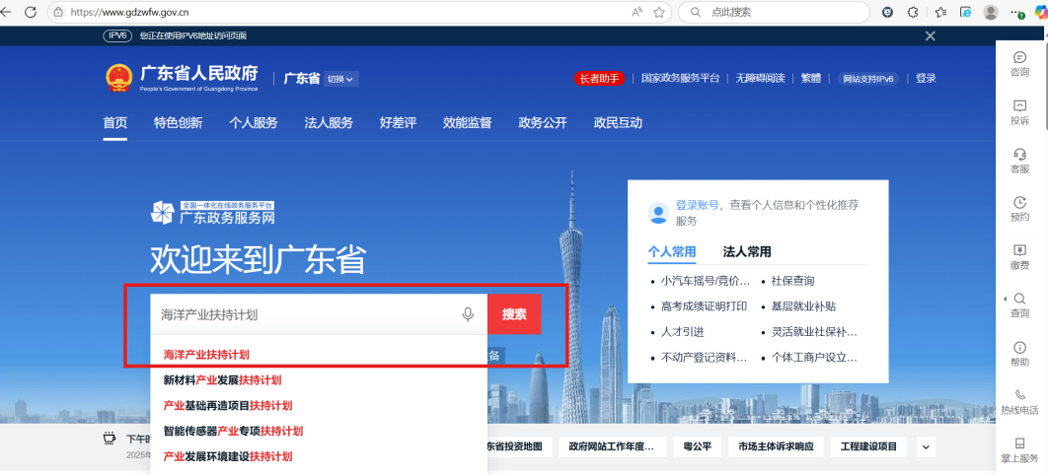

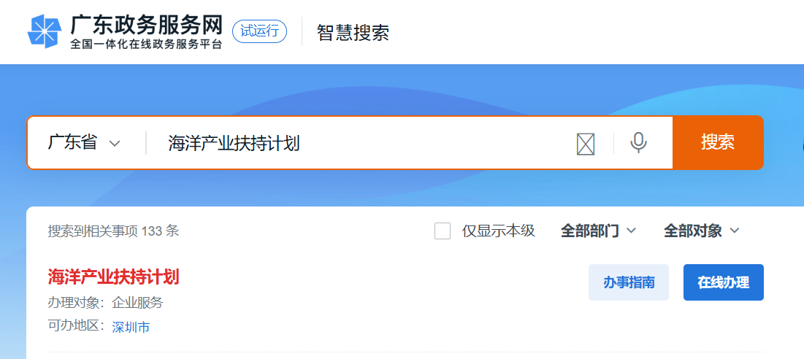

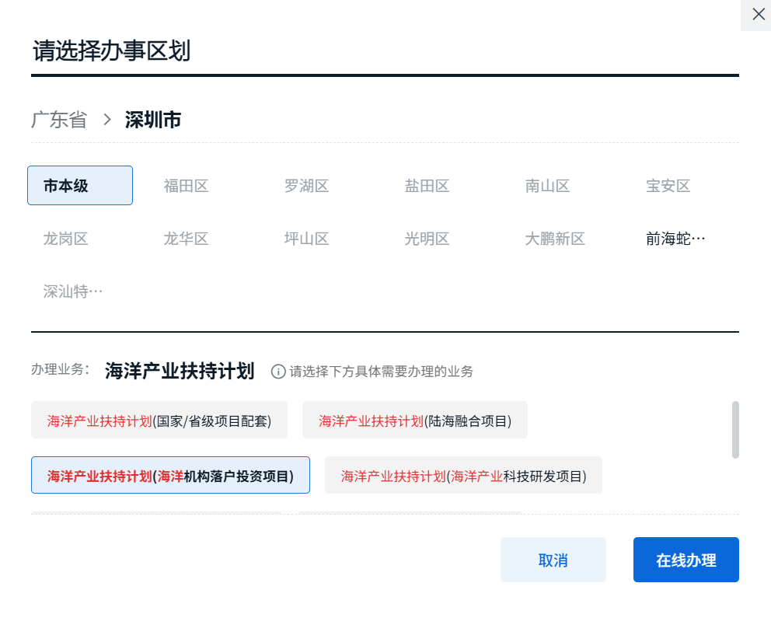
（2）申报材料命名及打包发送样式（以“海洋机构落户投资项目”为例）：
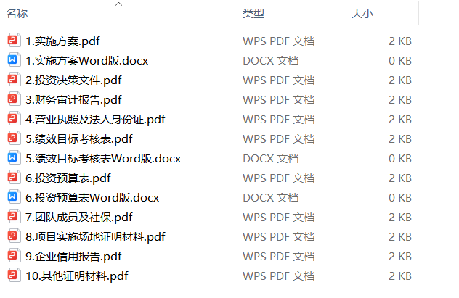

（3）盖章要求：
申报材料中的实施方案、资金申请报告、承诺书、证明文件等，均需加盖申报单位公章，公章应清晰、完整，不得模糊或缺失、不得伪造。连续多页的材料还需加盖骑缝章。

